  ООО «Смолтелеком»  ИНН 6730042163, КПП 673001001  214015, Россия, Смоленск  3-й Краснофлотский пер., д. 24  Тел.: +7 (4812) 700-900, 32-88-00  E-mail: info@smoltelecom.ru  https://smoltelecom.ru/  № 498-СМИ от 12.11.2025 г.  на № от г. | Государственная инспекция труда в Смоленской области

КОММЕРЧЕСКОЕ ПРЕДЛОЖЕНИЕ

ООО «Смолтелеком» направляет коммерческое предложение по предоставлению услуг связи в 2026 году. Единовременный платеж отсутствует.
№ | Наименование услуги | Стоимость, р. (с НДС) | Кол-во | Сумма, р.  (с НДС)
1. | Тарифный план "Всегда на связи"  (Предоставление доступа к сети Интернет на скорости до 120 Мбит/сек) | 9 418,00 | 1 | 9 418,00
2. | Предоставление подсети из 8-ми IP-адресов | 960,00 | 1 | 960,00
Итого ежемесячный платеж: |  |  |  | 10 378,00
Сумма платежей за период с 01.01.2026 года по 31.12.2026 года составит 124 536,00 рублей с учетом НДС 20%. Коммерческое предложение действительно 30 дней.
По всем интересующим Вас вопросам просьба обращаться в коммерческий отдел по телефону (4812) 700-900 доб. 192.

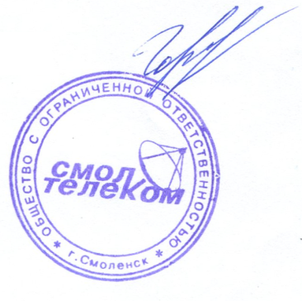

Директор по развитию бизнеса и продажам К.В. Горносталева

